CZASOPISMA METODYCZNE DLA NAUCZYCIELI

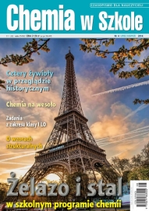 | CHEMIA W SZKOLE - czasopismo dla nauczycieli chemii wszystkich typów szkół oraz wykładowców i studentów chemii o kierunkach pedagogicznych.  Czasopismo zamieszcza:  propozycje metodyczne, ułatwiające właściwą realizację nowych programów nauczania oraz przygotowanie uczniów do egzaminów maturalnych z chemii i testów na koniec gimnazjum;  praktyczne wskazówki, dotyczące eksperymentów chemicznych i bezpieczeństwa na lekcjach chemii;  informacje o najważniejszych osiągnięciach chemii w ostatnim stuleciu;  zadania wraz z rozwiązaniami z polskich i międzynarodowych olimpiad chemicznych oraz krajowych konkursów chemicznych dla uczniów gimnazjów i szkół średnich;  sprawozdania z konferencji dydaktyków chemii, ukazując nowe inicjatywy edukacyjne;  informacje o nowościach wydawniczych: podręcznikach, książkach popularnonaukowych oraz opracowaniach ukazujących się w czasopismach międzynarodowych.  W roku ukazuje się 6 numerów.  W zbiorach Czytelni PBW w Przemyślu od 1955 roku.
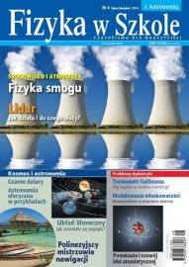 | FIZYKA W SZKOLE - czasopismo dla nauczycieli fizyki na wszystkich poziomach nauczania.  Czasopismo:  zawiera informacje zarówno o najnowszych osiągnięciach fizyki i astronomii, jak i o historii rozwoju tych dyscyplin;  prezentuje nowoczesne metody nauczania, kładąc nacisk zarówno na rozwijanie wiadomości, jak i umiejętności uczniów;  proponuje aktywne formy pracy z uczniem, połączone z szeroko pojętą integracją międzyprzedmiotową;  zamieszcza testy, pakiety zadań, przykłady konkursów i olimpiad, omówienia standardów wymagań, przykłady doświadczeń możliwych do wykonania w warunkach szkolnych;  jest forum dla wszystkich aktywnych nauczycieli - upowszechnia informacje o nietypowych formach aktywizacji uczniów, imprezach, szkolnych konkursach;  współpracuje z Polskim Towarzystwem Fizycznym i Olimpiadą Fizyczną.  W roku ukazuje się 6 numerów.  W zbiorach Czytelni PBW w Przemyślu od 1955 roku.
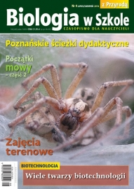 | BIOLOGIA W SZKOLE  Czasopismo adresowane do nauczycieli biologii i przyrody na wszystkich poziomach nauczania i w różnych typach szkół.  Czasopismo:  informuje o najnowszych osiągnięciach współczesnej biologii;  prezentuje nowoczesne metody nauczania, kładąc nacisk zarówno na rozwijanie wiadomości, jak i umiejętności uczniów;  proponuje aktywne formy pracy z uczniem, prowadzone często w terenie, powiązane z szeroko pojętą integracją międzyprzedmiotową;  zamieszcza w każdym zeszycie czasopisma scenariusze lekcji dla wszystkich poziomów nauczania - poczynając od przyrody, poprzez gimnazjum i szkoły ponadgimnazjalne różnych typów;  ułatwia ocenianie uczniów - służą temu testy, pakiety zadań, przykłady konkursów i olimpiad, omówienia standardów wymagań;  jest forum dla wszystkich aktywnych nauczycieli - upowszechnia informacje o nietypowych formach aktywizacji uczniów, imprezach szkolnych, konkursach, uczestnictwie w programach badawczych krajowych i europejskich;  propaguje różne formy edukacji ekologicznej i między przedmiotowe ścieżki edukacyjne;  współpracuje z Olimpiadą Biologiczną, Szkołą Festiwalu Nauki oraz Olimpiadą Wiedzy Ekologicznej.  W roku ukazuje się 6 numerów.  W zbiorach Czytelni PBW w Przemyślu od 1950 roku
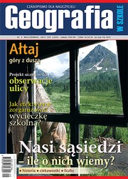 | GEOGRAFIA W SZKOLE - dwumiesięcznik dla nauczycieli geografii w gimnazjach i szkołach ponadgimnazjalnych, a także nauczycieli przyrody w szkołach podstawowych.  Czasopismo zamieszcza informacje nt. najnowszych osiągnięć w dziedzinie nauk geograficznych, wiadomości o wydarzeniach politycznych, gospodarczych, społecznych - z Polski i ze świata, informacje o zjawiskach fizyczno-geograficznych.  Publikuje artykuły poświęcone nowoczesnym metodom nauczania geografii i przyrody, propozycje aktywnych form pracy z uczniami, scenariusze lekcji prowadzonych w klasie i w terenie, opracowania dotyczące olimpiady geograficznej i nautologicznej, doświadczenia nowatorskie nauczycieli i metodyków, opisy prowadzonych przez nich programów badawczych oraz dydaktycznych. Artykuły merytoryczne zamieszczone na łamach czasopisma wzbogacone są o materiały metodyczne, zawierające przykłady, jak wykorzystać zdobytą wiedzę na zajęciach lekcyjnych.  W roku ukazuje się 6 numerów.  W zbiorach Czytelni PBW w Przemyślu od 1948 roku
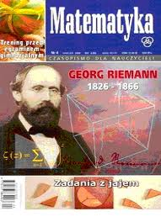 | MATEMATYKA - miesięcznik dla nauczycieli matematyki  Czasopismo dla nauczycieli matematyki na wszystkich poziomach nauczania, w różnych typach szkół.  Czasopismo:  publikuje artykuły o matematyce, informatyce i ich historii;  zamieszcza artykuły metodyczne, popularyzuje nowe koncepcje dydaktyczne dotyczące nauczania i oceniania;  upowszechnia dobre doświadczenia wytrawnych nauczycieli matematyki: pomysły na wprowadzanie trudnych zagadnień, sposoby ćwiczenia podstawowych sprawności matematycznych, konspekty, zestawy zadań i testów na sprawdziany i konkursy oraz krzyżówki, gry i zabawy matematyczne;  podaje informacje dotyczące technologii informacyjnej i nowości wynikające z coraz powszechniejszego stosowania w szkołach komputerów;  przekazuje informacje o konferencjach naukowych, olimpiadach i innych związanych z matematyką ważnych wydarzeniach;  poleca nowości wydawnicze, książki popularno-naukowe i podręczniki.  W roku ukazuje się 11 numerów.  W zbiorach Czytelni PBW w Przemyślu od 1952 roku.
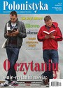 | POLONISTYKA - miesięcznik dla nauczycieli polonistów  Czasopismo adresowane do nauczycieli polonistów szkół podstawowych, gimnazjów i liceów, odbierane także jako pismo literackie.  Czasopismo:  pełni rolę pisma inspirującego, które zapewnia nauczycielowi utrzymanie należytego poziomu i wspomaga własny rozwój intelektualny;  prezentuje nowoczesne metody nauczania, poświęcając wiele uwagi zagadnieniom dydaktycznym i historyczno - literackim;  podsuwa ciekawe tematy lekcji, nowatorskie interpretacje tekstów literackich, ciekawe rozwiązania metodyczne; monograficzny charakter numerów sprawia, iż poszczególne numery czasopisma nie ulegają dezaktualizacji;  ocenia i komentuje przebieg najważniejszych zjawisk w polskiej oświacie, np. dot. reformy strukturalnej i nowej matury;  zajmuje się reinterpretacją, badaniem i prostowaniem problemów, które były zakłamane w nauczaniu literatury;  zamieszcza gotowe scenariusze lekcji, ćwiczenia oraz praktyczne wskazówki metodyczne, które ułatwiają nauczycielom pracę dydaktyczną i chronią przed popełnianiem błędów merytorycznych.  dostarcza materiałów do prowadzenia zajęć pozalekcyjnych,;  W roku ukazuje się 11 numerów.  W zbiorach Czytelni PBW w Przemyślu od 1948 roku.
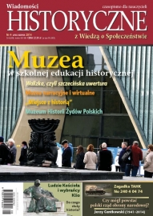 | WIADOMOŚCI HISTORYCZNE - dwumiesięcznik dla nauczycieli historii i wiedzy o społeczeństwie  Czasopismo dla nauczycieli historii i wiedzy o społeczeństwie na wszystkich poziomach nauczania i we wszystkich typach szkół  Czasopismo:  prezentuje najnowsze badania historyków, osiągnięcia historiografii polskiej i światowej;  informuje o najważniejszych wydarzeniach w dydaktyce historii i wiedzy o społeczeństwie, wskazując główne kierunki rozwoju tych dyscyplin;  zamieszcza scenariusze lekcji historii i wiedzy o społeczeństwie dla wszystkich poziomów nauczania, pozwalające wzbogacić warsztat pracy nauczycieli;  stanowi forum edukacyjne dla nauczycieli, dając możliwość wymiany doświadczeń i prezentacji własnych innowacyjnych rozwiązań;  prowadzi stałe działy problemowe z myślą o praktyce szkolnej i egzaminach zewnętrznych:  zamieszcza rozmowy z historykami, nauczycielami, egzaminatorami, przybliżając aktualne problemy edukacji historycznej;  jest Patronem medialnym Ogólnopolskiej Olimpiady Historycznej i Konkursu Parlamentaryzm w Polsce, zamieszczając ich wyniki oraz prezentując testy, zadania oraz najciekawsze prace i analizy tekstów źródłowych laureatów.  W roku ukazuje się 6 numerów.  W zbiorach Czytelni PBW w Przemyślu od 1958 roku.
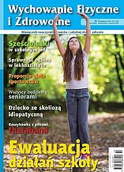 | WYCHOWANIE FIZYCZNE I ZDROWOTNE  Czasopismo adresowane do nauczycieli wychowania fizycznego na różnych poziomach edukacji szkolnej, trenerów uczniowskich klubów sportowych, szkolnej służby zdrowia, studentów uczelni wychowania fizycznego oraz pracowników placówek wychowania pozaszkolnego.  Czasopismo:  proponuje scenariusze lekcji, szkolnych imprez sportowych, konkursów i widowisk tematycznie związanych z kulturą fizyczną i promocją zdrowia oraz metody diagnozowania i korygowania wad postawy ciała dzieci i młodzieży;  zamieszcza szczegółowe opisy gier i zabaw, przepisy dyscyplin sportowych oraz regulaminy, zasady organizacji i punktacji zawodów i rozgrywek na różnych poziomach, a także akty prawne dotyczące zasad organizacji i bezpieczeństwa zawodów, imprez sportowych, wycieczek, obozów i kolonii;  podejmuje problematykę osób niepełnosprawnych, a zwłaszcza integracji niepełnosprawnej młodzieży na terenie szkoły, informuje o konferencjach naukowych oraz przedmiotowych kursach, szkoleniach i warsztatach metodycznych.  W roku ukazuje się 11 numerów.  W zbiorach Czytelni PBW w Przemyślu od 1989 roku.
 | Kwartalnik „Język Polski w Szkole IV-VI" publikuje materiały metodyczne dla nauczycieli języka polskiego w klasach IV-VI, przede wszystkim nowe programy nauczania, plany pracy i propozycje scenariuszy zajęć w systemie blokowym. Ponadto prezentuje alternatywne programy nauczania i związane z nimi scenariusze zajęć, a także porusza tematy dotyczące funkcji literatury.  W zbiorach Czytelni PBW w Przemyślu od 1983 roku.
 | Kwartalnik „Język Polski w Gimnazjum" zawiera materiały metodyczne dla nauczycieli gimnazjum, a w szczególności rozkłady materiału nauczania do programów MEN, scenariusze lekcji i zajęć oraz propozycje zastosowania metod aktywizujących na lekcjach języka polskiego. Ponadto publikuje artykuły dotyczące programów nauczania, lektur i innych zagadnień polonistyki gimnazjum.  W zbiorach Czytelni PBW w Przemyślu od 1999 roku.
 | Kwartalnik „Język Polski w Liceum" publikuje materiały metodyczne dla nauczycieli języka polskiego w szkołach ponadpodstawowych uwzględniające nową filozofię kształcenia polonistycznego w liceach. Przedstawia rozwiązania metodyczne, artykuły teoretyczne, recenzje podręczników i książek pomocniczych, materiały metodyczne na temat tradycji literackiej i kulturalnej w zreformowanym liceum, roli metodyki nauczania w zreformowanej szkole średniej, nowych metod nauczania, rozwijania zainteresowań i twórczych działań uczniów w procesie kształcenia, teatru i dramatu w szkole, ewaluacji pracy uczniów i nauczycieli  W zbiorach Czytelni PBW w Przemyślu od 2001 roku.
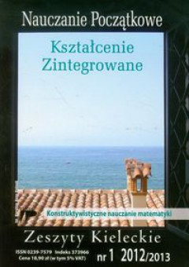 | Kwartalnik Wydawnictwa Pedagogicznego ZNP w Kielcach - "Nauczanie Początkowe" poświęcony jest problematyce nauczania zintegrowanego. Zawiera scenariusze zajęć, programy edukacyjne oraz rozważania teoretyczne z zakresu nauczania początkowego. W stałych działach pisma czytelnik znajdzie m.in. Teoretyczne podstawy edukacji wczesnoszkolnej, Doświadczenia i projekty, Scenę szkolną, Język angielski w edukacji wczesnoszkolnej, Wieści ze świata, Bibliografia i recenzje.  Kwartalnik skierowany jest przede wszystkim do nauczycieli nauczania początkowego, metodyków oraz wszystkich, którzy interesują się poruszaną tematyka.  W zbiorach Czytelni PBW w Przemyślu od 1985 roku.
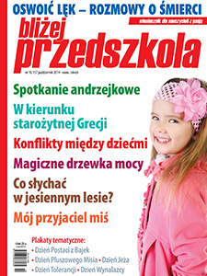 | Ogólnopolski miesięcznik dotyczący wychowania i edukacji dzieci w wieku przedszkolnym, skierowany do nauczycieli, specjalistów i rodziców.  Jest to miesięcznik interdyscyplinarny, w którym publikowane są: specjalistyczne artykuły (dotyczące najnowszych osiągnięć pedagogiki, rozwoju dziecka, innowacyjnych metod nauczania, zarządzania placówką i jej promowania, zagadnień związanych z edukacją czytelniczą, plastyczną, muzyczną, teatralną, ruchową, językową), aktualności prawne, scenariusze zajęć, felietony oraz nowości wydawnicze, bajki, wiersze, piosenki. Na łamach czasopisma można również znaleźć informacje na temat konferencji, seminariów i szkoleń, a także inicjatyw podejmowanych na rzecz dziecka.  Ponadto w każdym numerze: gotowe narzędzia, czyli opracowane przez doświadczonych nauczycieli dodatki do artykułów, które można w praktyczny sposób wykorzystać w pracy zawodowej – scenariusze zajęć; zabawy czytelnicze, muzyczne, plastyczne, gimnastyczno-ruchowe; ćwiczenia logopedyczne; warsztaty i gry edukacyjne.  W zbiorach Czytelni PBW w Przemyślu od 2009 roku.
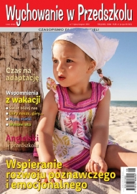 | WYCHOWANIE W PRZEDSZKOLU  Czasopismo "Wychowanie w Przedszkolu" przeznaczone jest dla nauczycieli przedszkoli i oddziałów przedszkolnych w szkole podstawowej oraz dyrektorów tych placówek, a także studentów i pracowników naukowych wydziałów pedagogicznych wyższych uczelni. Miesięcznik ma charakter specjalistyczno-metodyczny W stałych działach zamieszcza:  artykuły z psychologii, pedagogiki, teorii i praktyki wychowania przedszkolnego, uwzględniając nowe spojrzenie na systemy i metody wychowawcze;  ważne dokumenty i zarządzenia, opinie, dyskusje, publikacje związane z reformą edukacji, materiały na temat organizacji i zarządzania przedszkolem;  przykłady ciekawych zajęć, propozycje rozwiązań metodycznych z zakresu: przygotowania do nauki w szkole, obserwacji dziecka, zdrowia i bezpieczeństwa, integracji, ekologii, więzi ze środowiskiem, pielęgnowania tradycji narodowych i regionalnych;  teksty dotyczące wspomagania rozwoju dzieci w przedszkolu i w rodzinie;  informacje o wychowaniu przedszkolnym w innych krajach, nowatorskich rozwiązaniach edukacyjnych, recenzje ciekawych książek.  W roku ukazuje się 11 numerów.  W zbiorach Czytelni PBW w Przemyślu od 1950 roku.
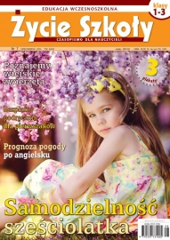 | ŻYCIE SZKOŁY - miesięcznik dla nauczycieli edukacji wczesnoszkolnej  .  Czasopismo:  informuje o współczesnych koncepcjach i tendencjach w psychologii i pedagogice. Dzięki współpracy z naukowcami z uniwersytetów i uczelni pedagogicznych przedstawia aktualne zagadnienia związane z edukacją dziecka w klasach I-III;  prezentuje nowoczesne metody nauczania w publikowanych materiałach metodycznych;  proponuje pomysły na ciekawe zajęcia, scenariusze z kartami pracy do skopiowania;  zamieszcza nowe, oryginalne testy inscenizacji wraz z propozycjami wystawienia - do wykorzystania w czasie zajęć zintegrowanych lub jako oddzielne - w czasie uroczystości szkolnych;  poświęca wiele uwagi sprawom wychowawczym, pracy z dziećmi o specjalnych potrzebach edukacyjnych, współpracy z rodzicami;  publikuje recenzje książek.  W roku ukazuje się 11 numerów.  W zbiorach Czytelni PBW w Przemyślu od 1950 roku.
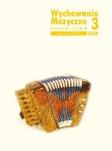 | WYCHOWANIE MUZYCZNE  Czasopismo przedstawia najnowsze osiągnięcia z dziedziny edukacji i kultury muzycznej, psychologii muzyki, muzykologii, promuje ciekawe rozwiązania metodyczne i ma ambicją kreowania nowych kierunków edukacji muzycznej.  Na jego łamach publikowane są artykuły publicystyczne, eseje i rozprawy popularno-naukowe, scenariusze zajęć, projekty edukacyjne, opinie, porady oraz wywiady, informacje, polemiki i recenzje książek muzycznych i multimediów. W coraz szerszym zakresie w czasopiśmie poruszane są problemy edukacji muzycznej realizowanej poza szkołą. Czytelnik znajdzie artykuły o amatorskim uprawianiu muzyki oraz o edukacji muzycznej w Europie i na świecie. W dodatku muzycznym zamieszczane są nowe opracowania znanych utworów dla dzieci i młodzieży oraz specjalnie dla naszych czytelników pisane nowe piosenki i utwory instrumentalne przeznaczone do pracy szkolnej oraz amatorskiego uprawiania muzyki.  Na stronie internetowej dostępne są nuty piosenek, opracowań wokalno-instrumentalnych i instrumentalnych oraz nagrania utworów muzycznych przeznaczone do edukacji muzycznej dzieci i młodzieży; wybrane artykuły; testy dydaktyczne z zakresu edukacji muzycznej; relacje z wydarzeń organizowanych przez redakcję czasopisma. Niebawem na stronie będzie dostępna baza danych zawierająca skatalogowane wszystkie artykuły zamieszczone w czasopiśmie od 1957 roku. Bazę będzie można przeszukiwać według tytułów, autorów, słów kluczowych, działów czasopisma, formy artykułu oraz numeru czasopisma.  W zbiorach Czytelni PBW w Przemyślu od 1967 roku

Na podstawie recenzji wydawców oprac. Urszula Buczkowska

